上海飞机客户服务有限公司

竞争性谈判邀请文件
(基建施工类)

文件编号：SACSC-TP-C-2024002
项目名称：三号楼改造合同

承办部门：上海飞机客户服务有限公司
采购与供应商管理部

2024年4月22日

目 录

第一章 竞争性谈判邀请书 3
第二章 响应单位须知 6
第三章 评审办法 8
第四章 商务要求 11
第五章 工程技术要求 14
第六章 附件 21

第一章 竞争性谈判邀请书
上海飞机客户服务有限公司诚邀贵单位参加我单位三号楼改造合同的施工类供应商选定，项目具体情况如下：
序号 | 内容 | 要求及说明
1.项目基本情况
1.1 | 项目名称 | 三号楼改造合同
1.2 | 项目概况 | 为适应每日接待培训人员200人次和参观人员100人次的需求并提高整体形象，需对三号楼卫生间及CBT培训教室进行改造升级，具体详见图纸。
1.3 | 工期要求 | ☑ 100 日历天内完工（含验收）  □ 年 月底前完工  □其他:节点不冲突
1.4 | 施工地点 | ☑上海飞机客户服务有限公司（江川东路100号）  □其他:____________________________________
1.5 | 验收标准 | ☑ 一次验收合格率100%  □ 其他:___________________________________
1.6 | 质保期及质保要求 | ☑ 2 年  □其他:___________________________________
2.疑问提交
2.1 | 询问方式 | 如对文件内容有疑问，响应单位可采取以下方式进行询问：  ☑ 电话询问  □ 纸质文件询问  ☑ 邮件询问  ☑ 其他：_踏勘时间为2024年4月24日_
2.2 | 询问联系方式 | 联系人： 孔万里  联系电话：18019196725  联系地址：上海闵行江川东路100号  联系邮箱：kongwanli@comac.cc
3.响应文件提交
3.1 | 响应文件提交方式 | 联系人：孔万里 联系方式：电话、邮件  ☑纸质邮寄/现场送达至：上海市闵行区江川东路100号  □电子提交至：_____________________________  □其他：___________________________________
3.2 | 响应文件应  包含文件 | ☑竞争性谈判响应声明 □报价一览表 ☑分项报价表  ☑商务要求响应表 ☑技术要求响应表  ☑法定代表人声明 ☑法定代表人身份证复印件  ☑法定代表人授权委托书（如有） ☑ 质量体系认证证书  ☑授权代表人身份证复印件  ☑廉洁协议 □其他______________________________
3.3 | 响应文件盖章要求 | 响应文件中的以下内容应加盖公章：  ☑ 响应文件（骑缝章） ☑ 营业执照 ☑ 近三年财务报表  ☑ 业绩证明 ☑ 质量体系认证证书 □ 报价一览表  ☑ 分项报价表 ☑ 竞争性谈判响应声明  ☑ 法定代表人声明 ☑ 法定代表人授权委托书（如有）  □其他______________________________
3.4 | 截止时间 | 报价截止时间为2024年4月29日17：00时前
3.5 | 响应文件数量 | 需密封：纸质版 1 份，电子版（U盘或光盘）1 份  (备注：所有文件装订成1册，电子版文件集成1个盖章版PDF文件，授权代表请在文件中注明手机号、邮箱地址）
3.6 | 响应文件有效期 | 自递交响应文件之日起 180 个日历日
4.特殊情况处理原则
4.1 | 报价不一致  评判标准 | 如响应文件中出现报价且前后不一致的：  □ 以报价一览表总价（大写）为准  □ 以分项价格表分项报价为准，修正总价  ☑ 以所有价格中最低者为准  □ 其他：__________________________________
4.2 | 报价漏项 | 如响应文件中分项报价漏项：  □ 废标  ☑ 默认为免费提供  □ 其他：__________________________________
4.3 | 非“*”号项条款不响应 | 如响应文件中对非“*”号项条款不响应：  □ 超过 \ 条不响应，废标  ☑ 每不响应1条非“*”号项条款，评审价格上调 5 %  □ 其他：__________________________________

采购人：上海飞机客户服务有限公司
2024年4月14日

第二章 响应单位须知
- 响应注意事项：
- 响应单位应承担所有与准备和参加谈判有关的费用，不论谈判的结果如何，客服公司均无义务和责任承担这些费用。
- 响应单位可以对工程施工现场和周围环境进行勘察，以获取信息用于响应文件编制。所发生的费用由响应单位自行承担，响应单位由此作出的推论、理解和结论客服公司概不负责。
- 响应单位提交的响应文件纸质版与电子版有差异，以纸质版为准。正本与副本有差异，以正本为准。
- 本文件第三章及第五章中标注“*”号的均为关键商务条款或关键技术条款，对这些条款的偏离将导致响应文件被否决。
- 在响应文件递交截止前的任何时候，无论出于何种原因，客服公司可对竞争性谈判文件内容进行修改。文件的修改将以书面/邮件的形式通知所有受邀请单位，修改文件与竞争性谈判文件具有同等效力。受邀人在收到通知后，应回复确认收到（形式不限）。在修改文件后，客服公司可自行决定是否延长响应文件提交截止时间。
- 响应单位代表为单位法定代表人，应出具法定代表人声明及法定代表人身份证复印件（法定代表人签字或盖章）
- 响应单位代表如非单位法定代表人，则应提供由法定代表人出具的《法定代表人授权委托书》、法定代表人身份证复印件（法定代表人签字或盖章）、授权代表人身份证复印件（授权代表人签字或盖章）。
- 响应文件编制、提交要求
- 响应文件应包括下列内容：
- 本文件第一章 3.2中要求的所有文件；
- 施工方案、措施及设备；
- 供应商认为需提供的其它资料（如合理化建议、奖励证书或处罚决定等）。
供应商无论成交与否，其响应文件不予退还。
- 响应单位应完整地填写本文件中提供的报价书、报价一览表和分项报价表。
- 响应单位应根据邀请文件的要求提供施工方案等内容,以佐证对工程技术要求的响应。
- 本文件所指“公章”指需要响应单位的公司章，“投标专用章”、“合同专用章”等均不属于公章。
- 响应文件的正本、副本应打印或用不褪色墨水书写，不得有任何修改。提供的电子版本应为响应文件正本的扫描件（红章）。
- 竞争性谈判步骤：
- 所有被邀请单位于规定的时间截止前提交响应文件。
- 客服公司组建供应商选择工作小组组织开标（响应单位无需到场）。
- 供应商选择工作小组按照竞争性谈判文件要求开展评审，评审过程中，供应商选择工作小组可与受邀供应商开展谈判，谈判后供应商应提交最终版的响应文件及报价。
- 供应商选择工作小组选择满足竞争性谈判文件实质性要求，并且经评审最优的供应商为成交候选人。
- 响应单位串标、围标的认定：
响应单位有以下情况的，响应文件将认定无效。
- 不同响应单位的响应文件由同一单位或者个人编制；
- 不同响应单位委托同一单位或者个人办理响应事宜；
- 不同响应单位的响应文件载明的项目管理成员或者联系人员为同一人；
- 不同响应单位的响应文件存在异常一致的错误；
- 不同响应单位的响应文件相互混装。

第三章 评审办法
项目评审由客服公司组建的供应商选择工作小组负责。供应商选择工作小组将按照本文件确定的评审方式进行评审。评审过程分为符合性评审、商务谈判（按需）和最终评审。
- 符合性评审
供应商选择工作小组首先对所有响应文件做符合性评审，将审查响应文件是否完整、总体编排是否有序、文件签署是否合格、有无计算上的错误等。主要评议各响应单位是否按竞争性谈判文件的要求提供了所有关键性文件，包括：法人代表授权书（如有）、资格证明文件等。
符合性评审中，供应商选择工作小组可对响应文件中含义不明确、同类问题表述不一致或者有明显文字和计算错误的内容等要求响应单位作出必要的澄清、说明或更正。澄清、说明或更正不得超出响应文件的范围或者改变响应文件的实质性内容。澄清、说明或者更正应当由以书面形式提交，其签字或盖章要求与响应文件一致。
有以下情况的，将做废标处理。
序号 | 评审内容 | 评审标准
1 | 营业执照 | 未提供合法有效工商营业执照
2 | 商务要求或技术要求 | 不响应竞争性谈判文件“*”条款
3 | 法定代表人或授权代表资格 | 未提供或未盖公章
4 | 响应单位名称 | 与营业执照、资质证书等不一致
5 | 响应文件签署 | 未按竞争性谈判文件要求签署或加盖公章且无法定代表人或授权代表签字（签章）
6 | 响应方案及报价 | 递交两份或多份内容不同的响应文件，或在一份响应文件中对同一招标项目有两个或多个报价，且未声明哪一个有效的
7 | 响应文件有效期 | 不符合竞争性谈判文件要求
8 | 重大伤亡事故 | 近2年内有重大伤亡事故
9 | 规费和税金 | 未按照国家及上海市建设主管部门规定的计费基数和费率报价
10 | 响应文件内容不明确 | 响应文件中关键文字不清晰无法辨认
11 | 施工周期、地点、质保期或付款方式 | 不符合竞争性谈判文件要求
12 | 其他 | 存在串标、围标情形
- 商务谈判
供应商选择工作小组可自行决定与供应商开展谈判，谈判将与响应单位单独进行，谈判内容仅限于对响应文件内容的确认以及对价格的谈判。谈判需形成书面文件，所有参与谈判的人员需签字确认。响应单位有义务配合供应商选择工作小组的约谈要求。如响应单位拒绝供应商选择工作小组的谈判要求，供应商选择工作小组可视同其文件内容不作变更。
谈判结束后，响应单位应在规定时间内提交最后方案及报价，最终方案及报价是供应商响应文件的有效组成部分，其效力相同。
- 最终评审
本项目采用 最低评标价法 的评审方法。
评审步骤如下：
- 确认最终报价
供应商选择工作小组最通过符合性评审的响应单位的最终报价进行确认，经过谈判后有提供最后报价的，以最后报价为准。
- 价格调整
如响应文件中报价有错误，供应商选择工作小组将对价格进行调整，调整原则如下：
- 总价与单价不一致，按照本文件第一章4.1“报价不一致评判标准”调整价格
- 非“*”号项条款不响应，按照本文件第一章4.3“非“*”号项条款不响应”调整价格
- 确认评标价格
供应商选择工作小组认定通过符合性评审的、经过价格调整的响应单位的最终价格为评标价格，经过谈判后有提供最后报价的，以最后报价为评标价格。
- 推荐成交候选人
供应商选择工作小组根据评标价格，按价格由低到高推荐2-3名成交候选人，有以下特殊情况时，按照下述情况处理：
- 当出现2家以上的评标价格相同时，由供应商选择工作小组通过讨论确定排序。
- 当最终评审时仅有1家响应单位时，如评标价格为最低价或非最低价但技术能力较优，则可推荐为成交候选人。其余情况，供应商选择工作小组应当认为本项目竞争性不足，不推荐成交候选人。
- 当供应商选择工作小组认为所有评标价格均较高时，可以不推荐成交候选人（适用于无限价）。
- 当最低评标价格低于其他有效响应单位的评标价格算术平均数的50%时，供应商选择工作小组应当要求该供应商作出书面说明并提供相关证明材料。该供应商不能合理说明或不能提供相关证明材料的，视作该响应报价无效。
- 确定成交供应商
供应商选择工作小组根据成交候选人名单，确定排名第1的供应商为成交供应商。

第四章 商务要求
特别提醒：
- 本章使用的条款为带“☑”的条款，响应单位应提供相应的证明文件。如提供的是打印件或复印件，需法定代表人或其授权代表签字或加盖公章。
- 本章序号标注“*”号的均为关键商务条款，对这些条款的不响应将导致响应文件被否决。
序号 | 内容 | 要求及说明
*1 | 营业执照 | ☑ 响应单位应提供有效期内的企业法人营业执照、组织机构代码证、税务登记证及其他相应资质文件。（若三证合一，只需提供企业法人营业执照）。  □ 其他______________________________
*2 | 响应单位  资质要求 | ☑ 施工总承包三级或建筑装饰装修专业承包二级  ☑ 安全生产许可证  □ 本项目不需提供
3 | 项目负责人  资质要求 | ☑ 项目负责人须有建筑工程专业二级及其以上注册建造师执业资格  □ 本项目不需提供
4 | 财务状况 | 提供近 3 年（2021年~ 2023年）的财务报表，包括资产负债表、利润表及现金流量表，成立不满三年的，提供成立起至今的财务报表。  □本项目不需提供
*5 | 业绩要求 | ☑ 响应单位近 3 年（2021年~ 2023年）应有不低于 1 份与本次工程相同或类似的工程业绩，提供合同复印件作为证明材料（合同复印件须能认定合同金额、签署日期、工程内容、合同签订方，否则将作为无效证明材料）。  □ 本项目不需提供
6 | 质量体系要求 | ☑ 响应单位应提供在有效期内的质量体系认证证书  □ 本项目不需提供
*7 | 付款条款 | ☑ 合同总价  合同总价为本采购竞争性谈判文件、技术方案及其附件范围全部内容包干的固定总价。供应商为完成本项目而发生的所有费用均包含在固定总价内，除采购方指定工作范围发生变化外，采购方不再另行支付其它费用。  付款方式：本项目费用分【二】期支付：  A.第一期支付：  合同全部工作完成并验收合格后，经过结算审价后，供应商提供结算审价总额等额的增值税专用发票【30】工作日内，支付到结算总价的97%。  B.第二期支付：  采购方留存总价3%的质保金,于保修期(质保期)结束后，无质量问题，【30】工作日内向供应商支付。  □ 根据响应单位响应文件执行
*8 | 报价 | 本项目采用以下模式  □ 固定单价合同，工程量按实结算,工程量清单计价，措施费固定包干。  ☑ 固定总价合同  □ 其他______________
- 响应单位提交的报价不应有选择性报价或具有附加条件的报价，如出现以下情况（包括但不限于以下几种），则响应文件将被否决：
- 我方（响应单位）若中标，则将在报价基础上降价
- 我方（响应单位）若中标某几个项目，则这几个项目将在报价基础上降价
我方（响应单位）提交的方案若中标，则该方案价格将优惠
9 | 投标限价 | □ 本工程最高投标限价________________________  ☑ 本工程不设最高投标限价
*10 | 其他商务要求 | 1.注册资本不低于500万。  2.在签署本项目合同及履行本项目义务时无任何法律障碍和重大事件影响供应商继续正常存续和全面履行本项目合同的能力，未被列入全国失信被执行人名单，披露正在审理或执行完毕的标的金额大于500 万元人民币（含本数）的重大诉讼、仲裁、索赔、行政复议或行政处罚。

- 工程技术要求
- *整体改造需求
为适应每日接待培训人员200人次和参观人员100人次的需求并提高整体形象，现计划对三号楼卫生间及CBT培训教室进行改造升级。需求如下：
1.CBT教室改造：原有CBT教室是单人机房的布置形式，已无法满足目前飞行学员需要两人组进行学习的需求，且因设施老化，导致部分线路无法供电，家具老旧且损坏，有损培训整体形象，为便于学员使用，故将三间教室从单间座改造为六号楼CBT教室类似的双人隔断单间,需要对隔断、强弱电、网络、地面、墙面进行翻新，不仅可满足学员培训需求，且在翻新后可大大提高教室利用率，提高教学质量；
2.卫生间改造：原有卫生间已建成久远，存在内部管路设施老化，抽水不通，瓷砖缺损等等情况，导致常有飞行员来反映以上问题，为提高培训的整体形象，现需要对4层所有卫生间对抽水马桶、洗手池、小便池、隔间、吊顶、抽排风等进行翻新；
3.响应方需根据设计图纸（YJ-202301321-2），编制改造方案、改造内容（含范围、面积、区域、施工内容等）、施工进度、工程报价等；
4.所有主要材料需提供原厂的质量合格证明，装修专业的主要材料在采购前需提供小样，需求方商设计单位认可后方可实施。
- *CBT教室改造【YJ-202301321-2（103-106、203-204）】
1.CBT教室改造平面图方案，如图1所示。
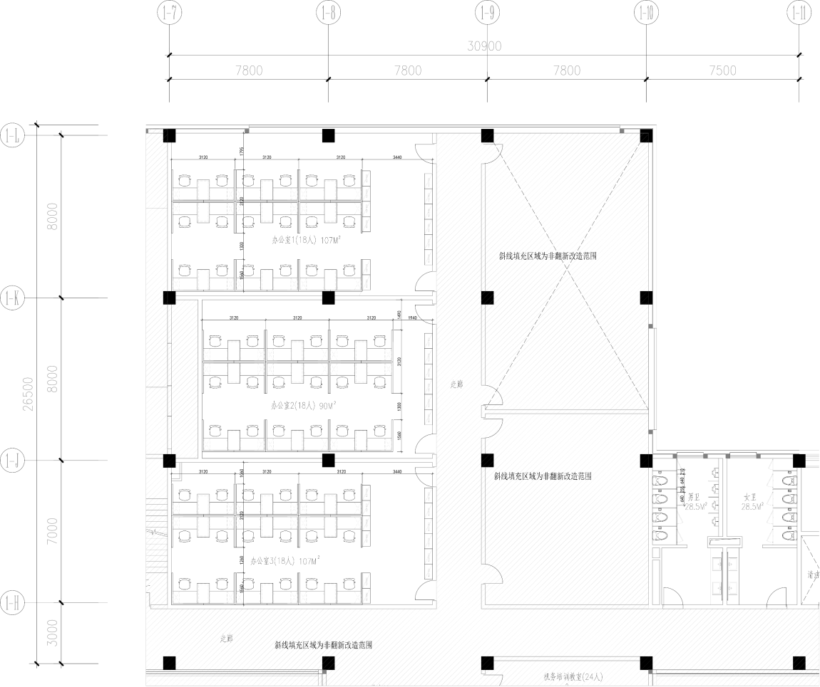
图1 CBT教室改造平面图方案
2.CBT教室改造后效果图，如图2所示。
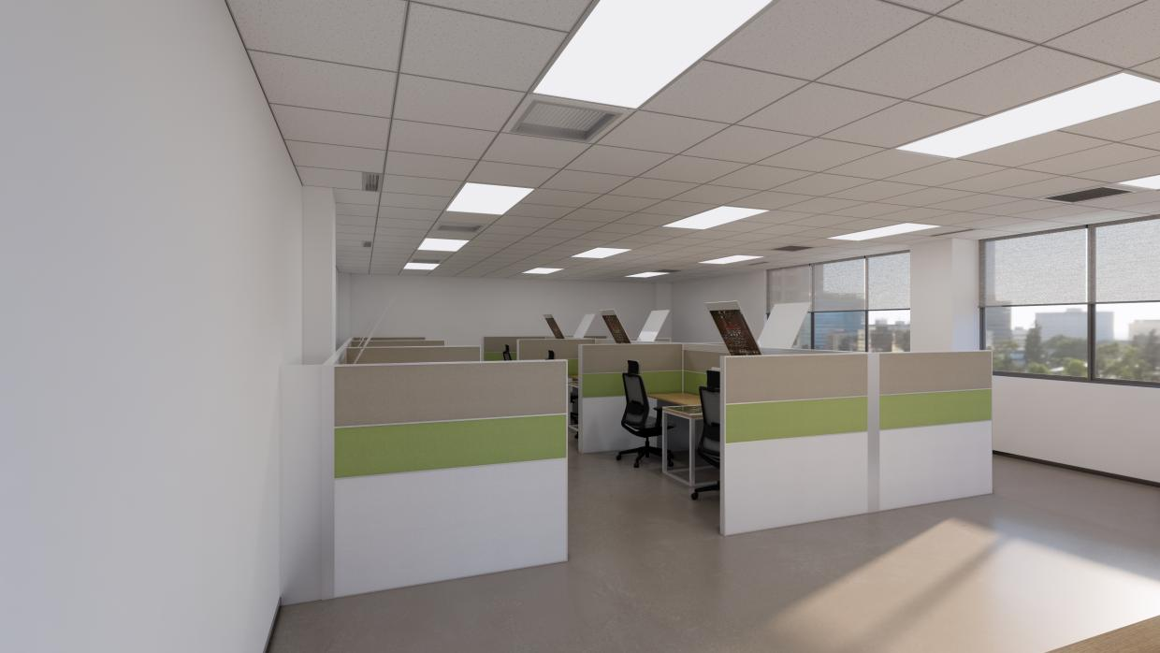
图2 CBT教室改造后效果图
3.CBT教室内家具、交换机、地板、墙漆等在实施过程中，结合响应方改造方案由需求方认可后实施。
4.CBT教室内改造均按图纸进行施工，包含隔断、强弱电、网络点位等在实施过程中，结合响应方改造方案由需求方认可后实施。
- *卫生间改造【YJ-202301321-2（107-110）】
1.卫生间改造平面图方案，如图3所示。
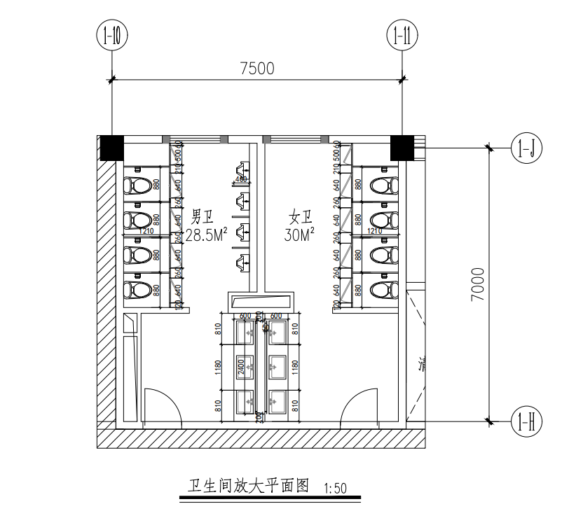
图3 卫生间改造平面图方案
2.卫生间改造后效果图，如图4所示。
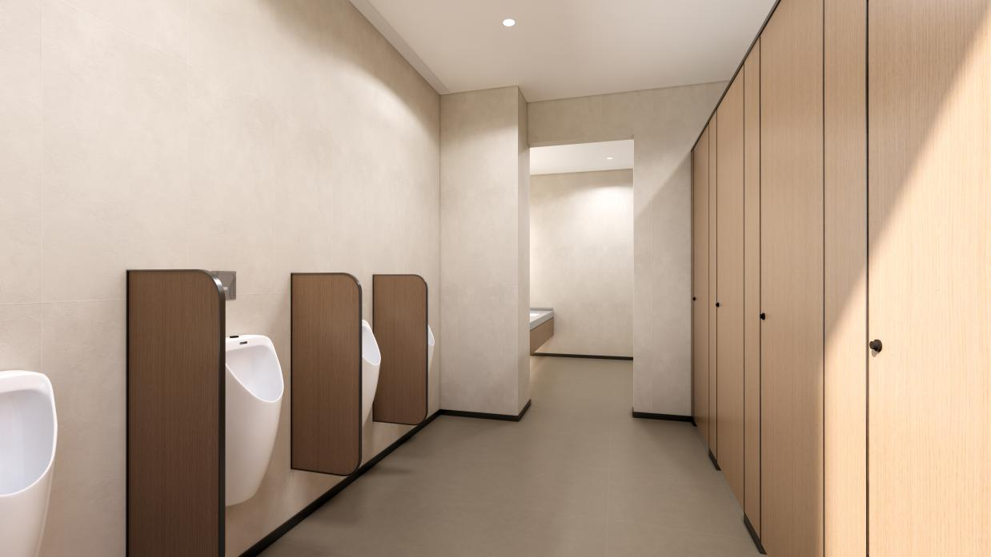
图4 卫生间改造后效果图
3.卫生间内水马桶、洗手池、小便池、隔间、吊顶、抽排风等在实施过程中，结合响应方改造方案由需求方认可后实施。
4.卫生间内改造均按图纸进行施工，在实施过程中，结合响应方改造方案由需求方认可后实施。
- 改造注意事项
1.原有设备设施的搬迁、保留、拆除按需求部门要求进行，所产生费用包含在总价中。
2.施工过程中应避免影响三号楼的各类培训，做到工作时间静音施工。
3.施工中产生的废弃物需及时清理或定点存放，期间所产生费用包含在总价中。
4.施工区域与公共区域进行分隔或者警示告知，避免影响培训，所产生费用包含在总价中。
5.改造后所有场地空气检测需达标、场地需恢复原样及清洁，所产生费用包含在总价中。
- 工程周期
本工程总工期为100日历天（含验收）。因本工程涉及两部分改造，CBT教室改造和卫生间改造，两部分施工内容可同时进行，但施工顺序有所不同，具体情况如下：
第一部分为CBT教室改造，建议分为5个阶段。第一阶段，完成现有CBT教室内部的拆除工作，预计工期20天；第二阶段，完成CBT教室的线路更换施工，墙壁及插座等教室内设施装修，预计工期30天；第三阶段，完成CBT教室内家具设备安装，预计工期30天；第四阶段，完成场地清洁打扫，最终调试，预计工期10天；第五阶段，完成验收，预计工期10天。
第二部分为卫生间改造，建议分为5个阶段。第一阶段，完成4楼卫生间改造工作，预计工期20天；第二阶段，完成3楼卫生间改造工作，预计工期20天；第三阶段，完成2楼卫生间改造工作，预计工期20天；第四阶段，完成1楼卫生间改造工作，预计工期20天；第五阶段，完成场地清洁打扫，完成验收，预计工期20天。
- *工程质量目标
本工程质量目标为一次验收合格率100%。

第六章 附件

一、竞争性谈判响应声明
竞争性谈判响应声明

1、在研究了 三号楼改造合同 竞争性谈判邀请文件（含补充文件）后，我方愿意按 （币种） 元（大写 元）的总价，遵照竞争性谈判采购文件（含补充文件）的要求承担本竞争性谈判项目的实施，完成本次竞争性谈判范围的全部项目内容及工作。
2、如果你单位接受我方的响应文件，我方将保证在 个日历天的工期内完成本竞争性谈判项目的全部工作内容，并达到竞争性谈判规定的要求。
3、我方同意从规定的开标之日起180个日历天的响应文件有效期内严格遵守响应文件的各项承诺。在此期限届满之前，本响应文件始终将对我方具有约束力，并随时接受中标。
4、在合同书正式签署生效之前，本响应文件连同你单位的成交通知书将构成我们双方之间共同遵守的文件，对双方具有约束力。
5、我方同意客服公司不负担我们的任何响应费用。
6、我方承诺，我单位与客服公司无任何关联。
7、我方承诺，我单位不会因任何诉讼/动产抵押/股权质押/行政处罚等情况影响与你单位就该项目所签订合同的正常履约。
8、我方承诺，我方参与客服公司竞争性谈判项目，严格遵守法律法规、客服公司规章制度和竞争性谈判采购文件的规定，不会发生围标串标的行为。如有违反，你单位有权撤消我单位成交资格另定成交单位，并遵照法律法规、客服公司规章制度进行处理。
9、我方承诺近2年内无重大伤亡事故。
10、我方承诺，未经客服公司书面同意，不得擅自接受媒体采访、不得擅自允许媒体进入客服公司厂房拍摄中国商飞型号有关画面，不得擅自通过公司网站、微信、微博等网络平台，以及员工个人对外社交平台，对外发布与合作内容有关的所有信息；
11、我方承诺，未经客服公司书面同意，不得在对外发布时使用、复制和伪造客服公司已申请或注册的商标，包括客服公司名称、相关标识及项目名称，或与飞机、产品或服务有关的标识；
12、我方（二选一）：
□ 未被列入管制/制裁清单；
□ 已被列入管制/制裁清单，名称：____________________；

响应单位：(盖单位公章)
单位地址及邮政编码：
法定代表人或授权代表（签字或盖章）：
联系电话（传真）：
年 月 日

二、*分项报价表

三号楼改造项目分项报价表
序号 | 项目名称 | 材料费用 |  |  |  |  |  | 施工费用 | 合计  （含税：元） | 备注
 |  | 材料名称 | 材料材质规格 | 数量 | 单位 | 材料单价（含税：元） | 材料总价（含税：元） | 人工费用（含税：元）
总计（含税：元）
注：此报价为人民币含税总价包干价。

三、法定代表人声明（适用于法定代表人响应）

法定代表人声明
本人（法定代表人姓名），身份证号码 系（响应单位名称）法定代表人，职务为（职务名称）。
特此声明。
附： 法定代表人身份证复印件（须提供身份证正反两面复印件）

响应单位：(盖单位公章)
法定代表人：(签字或盖章)

年 月 日

四、法定代表人授权委托书（适用于授权委托人响应）

法定代表人授权委托书

本人（法定代表人姓名），身份证号码 系（响应单位名称）法定代表人，现授权委托 （授权委托人姓名） ，身份证号码 为我方授权委托人，参加 （竞争性谈判项目名称） 的竞争性谈判项目。委托人在本项目的投标、开标、评标、合同谈判及合同的执行和保修保养时签署的一切文件和处理与之有关的一切事物，我均予以承认，并承担其法律后果。
委托期限：自本委托书签发之日起，至本招标项目履约结束时止。
代理人无转委托权，特此委托。
附： 法定代表人身份证复印件（须提供身份证正反两面复印件）
授权委托人身份证复印件（须提供身份证正反两面复印件）

响应单位：(盖单位公章)
法定代表人：(签字或盖章)
年 月 日

五、廉洁协议
项目名称：三号楼改造合同
甲 方：上海飞机客户服务有限公司
乙 方：
一、签订各方应当自觉、严格遵守国家有关法律法规和廉洁从业的各项规定。坚持“公开、公平、公正”的原则开展业务合作，自觉按照合同办事，不得损害国家、企业以及个人的合法权益。
二、上海飞机客户服务有限公司相关工作人员不得有以下行为：
1.以任何形式向合同相对方索要和收受回扣、好处费等。
2.接受合同相对方的礼品、礼金、有价证券等，在合同相对方报销任何应由个人支付的费用。
3.参加由合同相对方组织安排的高档宴请、娱乐、休闲、健身、保健等活动。
4.要求或者接受合同相对方为其住房装修、婚丧嫁娶、家属和子女的工作安排以及出国等提供方便。
5.向合同相对方介绍家属或者亲友从事与公司项目有关的材料及货物供应、工程分包及购买服务等经济活动。
三、合同相对方承诺与上海飞机客户服务有限公司领导干部不存在利益关联，且不将业务转包、分包给与上海飞机客户服务有限公司领导干部存在利益关联的单位和个人。同时，合同相对方及其工作人员应自觉履行以下行为：
1.应当通过正常途径开展业务工作，不得向上海飞机客户服务有限公司相关工作人员赠送礼品、礼金、有价证券等。
2.除合同中已确定的培训、考察外，不得邀请上海飞机客户服务有限公司相关工作人员外出旅游和进入高档的经营场所活动、消费。
3.不得为上海飞机客户服务有限公司相关人员购置或提供交通工具、家电、办公用品等。
四、上海飞机客户服务有限公司相关工作人员有经查实违反本协议规定的行为，由所在单位纪检监察部门依据有关规定给予处理，情节严重构成犯罪的，移交司法机关处理。
五、合同相对方及其工作人员有经查实违反本协议规定的行为，给上海飞机客户服务有限公司造成的损失由合同相对方承担，用不正当手段获取的不正当利益由上海飞机客户服务有限公司依法予以追缴。上海飞机客户服务有限公司视情节和后果，可追究合同价1～5%的廉洁从业违约金，并可单方面终止合同，且合同相对方在三年内不得参加上海飞机客户服务有限公司有关项目的合作。
六、签订各方若存在违反本协议规定之外且与合同有关的其他不廉洁行为，参照本协议规定的违约责任处理。
七、本协议作为三号楼改造合同的附件，具有与其同等的法律效力。

